Рекомендации к выполнению НОД на период 20.04.2020-24.04.2020 подготовительная группа № Радуга .

Тема недели: « Путешествие в зоопарк»

ДЕНЬ НЕДЕ  ЛИ | ОБРАЗОВАТЕЛЬНАЯ ДЕЯТЕЛЬНОСТЬ | ФОРМА ОТЧЁТА
ПОНЕДЕЛЬНИК  20 апреля | РАЗВИТИЕ РЕЧИ
ПОНЕДЕЛЬНИК  20 апреля | Тема: «Медведь» Составление описательного рассказа. (смотри приложение)
ПОНЕДЕЛЬНИК  20 апреля | Цель:совершенствование умений детей последовательно составлять описательные рассказы о диких животных, используя
ПОНЕДЕЛЬНИК  20 апреля | опорные схемы-модели.
ПОНЕДЕЛЬНИК  20 апреля | Логические цепочки
ПОНЕДЕЛЬНИК  20 апреля | https://www.youtube.com/watch?time_continue=12&v=_QVil4hGu_Q&feature=emb_logo
ПОНЕДЕЛЬНИК  20 апреля | ЛЕПКА | Фото работы
ПОНЕДЕЛЬНИК  20 апреля | Тема: Лепим из пластилина жирафа.
ПОНЕДЕЛЬНИК  20 апреля | Оборудование: доска для лепки, пластилин, стек, зубочистка (спички)
ПОНЕДЕЛЬНИК  20 апреля | Цель: формировать умение создавать выразительные образы при помощи лепки, развивать воображение.
ПОНЕДЕЛЬНИК  20 апреля | https://yandex.ru/video/preview/?filmId=13023933770639519245&from=tabbar&reqid=1587195085734009-
ПОНЕДЕЛЬНИК  20 апреля | 969606690585208443800109-vla1-1650-V&text=занятие+по+лепке+для+детей+5-6+лет+тема+зоопарк
ВТОРНИК  21 апреля | ФИЗКУЛЬТУРНОЕ
ВТОРНИК  21 апреля | Цель: повторить комплекс общеразвивающих упражнений смотря видео
ВТОРНИК  21 апреля | https://youtu.be/vZw3YBL_EkE
ВТОРНИК  21 апреля | ФОРМИРОВАНИЕ ЭЛЕМЕНТАРНЫХ МАТЕМАТИЧЕСКИХ ПРЕДСТАВЛЕНИЙ
ВТОРНИК  21 апреля | подготовительная группа
ВТОРНИК  21 апреля | Тема (повторение): Состав числа 9.
ВТОРНИК  21 апреля | Цель: Упражнять в выполнении математических действий, используя числовой отрезок; знание состава числа 9, составление и
ВТОРНИК  21 апреля | решение математических задач.
ВТОРНИК  21 апреля | https://www.youtube.com/watch?v=70QNpq1Vo04
ВТОРНИК  21 апреля | (занятие 23 страница 45)
ВТОРНИК  21 апреля | Тема: Измерение длины с помощью мерки.
ВТОРНИК  21 апреля | Цель: Познакомить детей со способом измерения длины с помощью условной мерки.
ВТОРНИК  21 апреля | https://www.youtube.com/watch?v=h2h5gVhohRA
ВТОРНИК  21 апреля | (занятие 44 страница 23)

сссреда 22 апреля
сссреда 22 апреля | ПОДГОТОВКА К ОБУЧЕНИЮ ГРАМОТЕ
сссреда 22 апреля | подготовительная группа
сссреда 22 апреля | Тема: Предложение. Построение предложения. ( повторение)
сссреда 22 апреля | Цель: Формировать представление о последовательном расположении слов в
сссреда 22 апреля | предложении.
сссреда 22 апреля | https://www.youtube.com/watch?v=zDrMrohy-C4
 | ИЗО СТУДИЯ  Тема: Путешествие в зоопарк.  Объемная аппликация "зайцы"  Оборудование:, цветной картон, скрученный в рулон, ножницы, клей, фломастеры, гуашь, кисти.  Цель: совершенствовать работу с ножницами, развивать воображение.  https://www.youtube.com/watch?time_continue=49&v=6MiUL1U05qg&feature=emb_logo | Фото работы
ЧЕТВЕРГ  23 апреля | ФОРМИРОВАНИЕ ЦЕЛОСТНОЙ КАРТИНЫ МИРА
ЧЕТВЕРГ  23 апреля | Тема: «Путешествие в зоопарк»
ЧЕТВЕРГ  23 апреля | Цель: расширение и углубление знаний детей об обитателях зоопарка.
ЧЕТВЕРГ  23 апреля | «Зоопарк", презентация для детей
ЧЕТВЕРГ  23 апреля | https://www.youtube.com/watch?v=dWgqBBY-3kw
ЧЕТВЕРГ  23 апреля | Мультимедийная презентация "Зоопарк" (отгадай загадки)
ЧЕТВЕРГ  23 апреля | https://www.youtube.com/watch?v=aKh0ZIBs-P0
ЧЕТВЕРГ  23 апреля | ФИЗКУЛЬТУРНОЕ
ЧЕТВЕРГ  23 апреля | Цель: повторить комплекс общеразвивающих упражнений смотря видео
ЧЕТВЕРГ  23 апреля | https://www.youtube.com/watch?v=pLT1ZiVBaK0

 |  | Фотоотчет во время выполнения танца
ПЯТНИЦА  24 апреля | МУЗЫКАЛЬНОЕ  Слушание (на узнавание) - https://audio- vk4.ru/?mp3=%D0%A7%D0%B0%D0%B9%D0%BA%D0%BE%D0%B2%D1%81%D0%BA%D0%B8%D0%B9+%E2%80%93+%D 0%9F%D0%BE%D0%B4%D1%81%D0%BD%D0%B5%D0%B6%D0%BD%D0%B8%D0%BA(кто сочинил эту музыку?Как  называлось произведение?)  Портрет П.И. Чайковского -https://adler.znaki154.ru/upload/iblock/001/001a0c272660e1d252593bb33741ed87.jpg  Пение «Добрым быть не просто»– https://www.youtube.com/watch?v=1jazCw9wkw4  Слова песни «Добрым быть не просто» - https://xn--80adkubstggd.xn-- p1ai/%D0%BF%D0%B5%D1%81%D0%BD%D0%B8/%D0%B4%D0%BE%D0%B1%D1%80%D1%8B%D0%BC-  %D0%B1%D1%8B%D1%82%D1%8C-%D1%81%D0%BE%D0%B2%D1%81%D0%B5%D0%BC-  %D1%81%D0%BE%D0%B2%D1%81%D0%B5%D0%BC-%D0%BD%D0%B5-  %D0%BF%D1%80%D0%BE%D1%81%D1%82%D0%BE-%D0%BD%D0%B5-  %D0%B7%D0%B0%D0%B2%D0%B8%D1%81%D0%B8%D1%82-  %D0%B4%D0%BE%D0%B1%D1%80%D0%BE%D1%82%D0%B0-%D0%BE%D1%82-  %D1%80%D0%BE%D1%81%D1%82%D0%B0_%D0%B4%D0%BE%D0%B1%D1%80%D0%BE%D1%82%D0%B0  Танец «Двигайся – замри» - https://www.youtube.com/watch?v=mKfEFD3eOMs
ПЯТНИЦА  24 апреля | РИСОВАНИЕ  Тема:Рисуем слона.  Оборудование: лист бумаги формата а4, простой карандаш, ластик, фломастеры или карандаши (восковые мелки) Цель: совершенствовать технику рисования карандашами (восковыми мелками, фломастерами), развивать фантазию и композиционные навыки. https://yandex.ru/video/preview/?filmId=18120495488726462040&from=tabbar&reqid=1587194092963017- 599252468646058068300123-vla1-1937-V&text=занятие+по+рисованию+с+детьми+4-5+лет+тема+животные+ | Фото работы

ПРИЛОЖЕНИЕ

«СМОТРИМ ВСЕ ВМЕСТЕ»
Мультипликационный фильм «Необычный друг» https://www.youtube.com/watch?v=aKh0ZIBs-P0 Мультфильм Disney - Песочник https://www.youtube.com/watch?v=SU4BqSh9jZQ
РАЗВИТИЕ РЕЧИ.
Составление описательного рассказа с помощью мнемотаблицы.
МНЕМОТАБЛИЦЫ - "Составление рассказов - описаний по схемам для дошкольников"
Обучение составлению описательных рассказов очень важно для развития ребенка, т.к. умение точно, лаконично и образно описывать предмет, является условием совершенствования речи и мышления, облегчает процесс обмена информацией. Одним из факторов, облегчающих составление описательных рассказов, являются схемы. Предлагаем детям, с помощью таблицы «Расскажи –ка», составить рассказ о медведе. ( Примерный план ответа смотрите ниже)
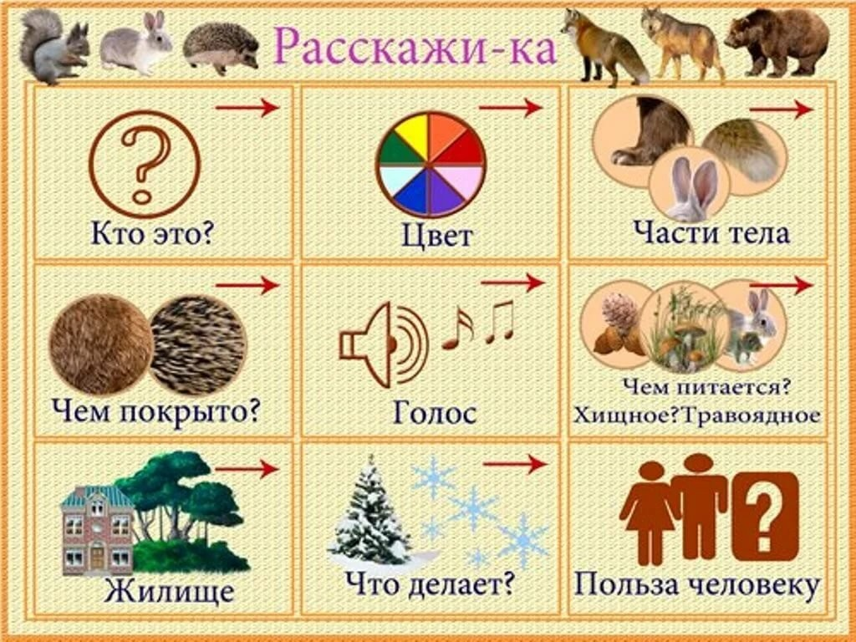
АНГЛИЙСКИЙ ЯЗЫК


Молодцы! Теперь попробуйте рассказать о слоне или жирафе , или крокодиле. УДАЧИ!

